

Öffnungszeiten der
PfHV – Geschäftsstelle:

Mo / Di / Do / Fr
8:00 bis 12:00 Uhr

Mi
17:00 bis 20:00 Uhr

MB_ät_pfhv.de

Nummer 10

Stand: 04. März 2004

- Terminkalender | → | Seite 3
- Mitteilungen Präsidium | → | Seite 5
- Urteile | → | Seite x
- Infos allgemein | → | Seite x
- Infos Männer  Infos Frauen | → | Seite x
- Infos Jugend männlich  Infos Jugend weiblich  Infos Jugend Mini & S-Mix | → | Seite x
- Infos Schiedsrichter | → | Seite x
- Spielverlegungen  Sperren  Abmeldungen | → | Seite x
- Auswahlbereich  Stützpunkttraining | → | Seite x
- Sonstiges | → | Seite x
- Wichtige Adressen | → | Seite x
- Impressum | → | Seite x

Datum | Zeit | Beschreibung
08.03.04 | 18:00 | Auswahllehrgang w90, LLZ Haßloch
08.03.04 | 19:30 | C/D-Einzel TV Offenbach
11.03.04 | 18:00 | Jugend-Trainer-Ausbildung, LLZ Haßloch
12.03.04 | 18:00 | Jugend-Trainer-Ausbildung, LLZ Haßloch
13.03.04 | 09:00 | Jugend-Trainer Ausbildung, LLZ Haßloch
14.03.04 | 09:00 | Jugend-Trainer-Ausbildung, LLZ Haßloch
15.03.04 | 18:00 | Auswahllehrgang w89, LLZ Haßloch
15.03.04 | 18:00 | Auswahllehrgang w88, LLZ Haßloch
15.03.04 | 19:30 | SR-Lauftreff, Stadion Landau
22.03.04 | 18:00 | Auswahllehrgang w90, LLZ Haßloch
29.03.04 | 18:00 | Auswahllehrgang w89, LLZ Haßloch
29.03.04 | 18:00 | Auswahllehrgang w88, LLZ Haßloch
29.03.04 | 19:30 | SR-Lauftreff, kl. Sporthalle Schwegenheim
31.03.04 | 19:00 | C-Trainer-Ausbildung, Infoabend, LLZ Haßloch
03.04.04 | 10:00-19:00 | Weiterbildung: Angriffs-u. Abwehrschulung im Jugendbereich, LLZ Haßloch
03./04.04.04 |  | 3. Pokalhauptrunde der Männer
03./04.04.04 |  | 3. Pokalhauptrunde Frauen
04.04.04 | 17:15-21:15 | Weiterbildung: Schiedsrichterbeobachtung,  Queichtalhalle Offenbach
01./02.05.04 |  | Halbfinalrunde der Männer
01./02.05.04 |  | 4. Pokalhauptrunde Frauen
15./16.05.04 |  | Endspiel um den Pfalzpokal der Männer
15./16.05.04 |  | Finalspiele Frauen
24.05.04 | 18:00-21:00 | Weiterbildung: Umsetzung des DHB-Rahmentrainingskonzept E- bis C-Jugend, LLZ Haßloch
10.06.04 | 18:00 | Lehrgang SR-Anfänger, LLZ Haßloch
11.06.04 | 18:00 | Lehrgang SR-Anfänger, LLZ Haßloch
12.06.04 | 14:00 | Lehrgang SR-Anfänger, LLZ Haßloch
12.06.04 | 09:00 | Delegiertentag 2004 in Lambsheim
12.07.04 | 19:30 | Lehrgang, C/D-Kader-Gespanne, TSG Haßoch
13.07.04 | 18:00 | Z/S-Lehrgang (untere Spielklassen)
15.07.04 | 18:00 | Z/S-Lehrgang (Regional- u. Oberliga), TSG-Sportzentrum Haßloch
15.07.04 | 19:30 | Lehrgang, A/B-Kader-Einzel, TSG Haßloch
16.07.04 | 19:30 | Lehrgang, C/D-Kader-Einzel, TSG Haßloch
17.07.04 | 09:00 | Lehrgang, A/B-Kader-Gespanne, TSG Haßloch
13.09.04 | 18:00 | Z/S-Lehrgang (untere Spielklassen)

- Gegen alle Sportinstanzenbescheide in diesem MB ist innerhalb von 14 Tagen nach Zustellung [maßg. ist das Datum des Poststempels bzw. § 23 (3) RO] gebührenfreier doch kosten-pflichtiger Einspruch zum Vorsitzenden des VSG möglich.

- Gegen Urteile des VSG ist innerhalb von 14 Tagen nach Zustellung [maßg. siehe 1.] Berufung zum VG-Vorsitzenden möglich.

- Gegen Urteile des Verbandsgerichtes ist innerhalb von 14 Tagen nach Zustellung [maßg.s.1.] wahlweise Revision zum Vorsitzenden des DHB-Bundesgerichtes oder des SWHV-Verbandsgerichtes möglich. Die Revision ist innerhalb von 14 Tagen nach Veröffentlichung (Datum des Mitteilungsblattes) an den Vorsitzenden des angerufenen Gerichts zu richten. Die Anschriften der amtierenden Vorsitzenden sind unter den Tel.Nr. 0231 - 911910 (DHB) bzw. 069 - 6789215 (SWHV) zu erfragen.

Für alle Einsprüche, Berufungen und Revisionen gilt....

Die entsprechenden Schriften sind 5-fach vorzulegen, von einem Vor-standsmitglied und dem Abteilungsleiter zu unterzeichnen. Name und Funktion des jeweiligen Unterzeichnenden müssen in Druckschrift ver-merkt sein. Sie müssen einen Antrag enthalten, der eine durchführbare Entscheidung ermöglicht. Der Nachweis über die Einzahlung von Gebühr und Auslagenvorschuß ist beizufügen. Die §§ 19 ff. RO und §§ 29 Ziffer 3 Absatz 2 RO sind zu beachten.

- Einsprüche gegen Entscheidungen der Sportinstanzen - EUR 0,00
- Rechtsbehelfe zum VSG - EUR 26,00
- Berufung zum PfHV – VG - EUR 50,00
- Revision zum BG DHB o. VG SWHV - siehe Rechtsmittelbelehrung

Geldstrafen, Gebühren, Unkosten aus Bescheiden und Urteilen sind
innerhalb von 14 Tagen auf ein PfHV - Konto zu überweisen!

Volksbank Speyer --- Nr. 43710 --- BLZ 54790000

Mitteilungen Präsidium
Vizepräsident Organ. & Entwickl.
(Friedhelm.Jakob_ät_pfhv.de)

Zum Vormerken:
12. Juni 2004, 9.00 Uhr in Lambsheim
Delegiertentag 2004

Antragsfrist Delegiertentag:
Vereine, die zum Delegiertentag 2004 Anträge stellen wollen, haben diese bis zum 12. April schriftlich an die Adresse unseres Präsidenten Rudi Eichhorn zu richten (§20, Absatz 2 Satzung)

Präsidium tagt wieder in der Region
Wie im zurückliegenden Jahr möchte das Präsidium außerhalb offizieller Delegierten- und Verbandstage in der Region Kontakt mit den Vereinen aufnehmen. Deswegen verlegen wir unsere Sitzungen in die Regionen unseres Verbandes. Erstmals laden wir – vor allem die Westvereine, aber auch andere Interessierte – am Samstag, den 13. März, 14.00 Uhr nach Thaleischweiler ein. Wir treffen uns mitten im Dorf in der Gaststätte Golsong (ehemals Scheuer), Hauptstr. 33. Wir werden Gelegenheit zum Gespräch bis gegen 15.30 Uhr haben. Wir freuen uns auf die Begegnung mit euch.

SIS –nach der Faschingspause
Nach der Ruhe – auf zu neuen Taten. Einige haben mich kontaktiert und auf Schwachstellen aufmerksam gemacht. Unsere SIS-Verantwortlichen arbeiten mit Hochdruck an den Schwachstellen. Man hat mich auch gefragt, woher ich die Grundlage zu einer Bestrafung nähme: bitte die Durchführungsbestimmungen vollständig lesen. Nur ich will gar keine Bestrafung; mein einziges Ziel ist der Sevice für alle – auch der kleine E-Jugendspieler soll Montag morgens mit einem schnellen online-Blick wissen, was sein sieg am Wochenende wert war und ob er jetzt in der Tabelle gut dasteht. Dazu wird es ja gute Möglichkeiten bei unseren Regionaltreffen oder dem Delegiertentag zur Beratung geben. Das Wochenende löste dazu unterschiedliche Gefühlsregungen aus:

Nichts zu klagen in der Oberliga; je ein Aussetzer bei Frauen und Männer Pfalzliga; vorbildlich die Frauen in der Verbandsliga, schwächelnd die Männer mit drei Aussetzern. Katastrophal wird es in der Bezirksliga. Während in beiden Frauenligen ein Fehlmelder zu verzeichnen war, waren es bei den Männern nur Mutterstadt und Hagenbach bzw Dannstadt-Assenheim, die man positiv heraus heben kann.
Bei der Jugend sah es in den von mir angeschauten ligen recht ordentlich aus. Kein verständnis habe ich, wenn am Sonntag 0.00 Uhr Spiele vom Samstag oder Sonntag Mittag (Oberliga weibl.A; Oberliga mä B; Oberliga mä C) nicht eingetragen sind. Diese Ausreden muss man wohl erst noch erfinden.

|Friedhelm Jakob|

Mitteilungen Präsidium
Vizepräsident Spieltechnik
(Josef.Lerch_ät_pfhv.de)

Zum Thema „Ballgrößen“ ein Ausschnitt aus dem PfHV-Forum (www.Forum.pfhv.de):

Frage aus dem Forum:
Bislang war ich immer der Meinung, die E-und D- Jugend spielt mit einem 1-er Ball. Im letzten Auswärtsspiel in Hagenbach geriet ich deshalb mit dem Schiri in eine Diskussion. Er erklärte mir, dass laut Vorgaben des DHB Kinder von 12-14 Jahren mit einem 2-er Ball spielen müssen. Vor dem gestrigen Heimspiel gegen Haßloch fragte ich beim Staffelleiter, Herrn Zimmer nach. Auch er sagte, dass grundsätzlich mit einem 2-er Ball gespielt werden muss, es sei denn, beide Mannschaften und der Schiri lassen einen 1-er Ball zu.
Der Trainer der Haßlocher Mannschaft zeigte mir gestern ein Schreiben des Herrn Lerch, woraus klar hervorgeht, dass für die D-Jugend der 1-er Ball der Richtige sei. Mit welchem Ball muss gespielt werden?

Antwort von Josef Lerch:
die Ballgröße "eins" ist richtig. Dieses Thema wurde schon einmal diskutiert. In der D-Jugend spielen auch regulär 11-jährige, und zu Beginn der Saison sind die meisten D-Jugendlichen noch keine 12 Jahre alt, nämlich die, die zwischen dem z.B. 1.10.1991 bis 31.12.1992 geboren sind. Die Regelung 12-16-jährige im Regelheft sieht leider keinen Stichtag vor, und geht auch fließend aus der Regelung 8 - 12-jährige über. Es "kann" mit einem Ball der Größe "zwei" gespielt werden, muss aber nicht.

|Josef Lerch|

Mitteilungen Präsidium
Vizepräsident Lehrwesen
(Goswin Förster)

Trainerfortbildung

Der ehem. Frauennationaltrainer (Dago Leukefeld) kommt in die Pfalz

Termin: 03.04.2004 / 10.00 – 17.00 Uhr (Pfalzhalle Haßloch)
Thema: Individuelle Angriffs- und Abwehrschulung
Anmeldeschluss: 25.03.2004

Beeilen Sie sich mit Ihrer Anmeldung...
(Anmeldeformular und weitere Infos finden Sie auf der PfHV-Homepage www.pfhv.de)

|Gisbert Räuber|

Mitteilungen Präsidium
Geschäftsstelle
(Geschaeftsstelle_ät_pfhv.de)

Die Bestandsmeldungen folgender Vereine sind bisher nicht auf der Geschäftsstelle eingegangen:

SV Bornheim
HSG Eckbachtal
TuS Göllheim
ASV Hettenleidelheim
TSV Iggelheim
VfR Kaiserslautern

|Cornelia Rohe|

Instanzenbescheide Herren
RPS-Liga Herren
(Josef.Lerch_ät_pfhv.de)

Nr. | OLM-RPS 26-03/04
Betroffen | Tim Beutler (TuS KL-Dansenberg)
Liga | RPS-Oberliga Männer
M-Spiel | Nr. 109 MSG HF Illtal – TuS KL-Dansenberg
Grund | Spielen ohne Spielausweis
Beweis | Spielbericht
§§ | § 14 Abs. 1 Nr. 11 RO, § 7 Dfb 2003/04
Strafe | 5,00 Euro
Gebühr | 5,00 Euro
Insgesamt | 10,00 Euro, innerhalb von 14 Tagen zu zahlen auf das Konto der OL RPS, Nr. 243600012, BLZ 55190000, Mainzer Volksbank
Haftender | TuS KL-Dansenberg

Nr. | OLM-RPS 27-03/04
Betroffen | Marc Dessloch (TSG Friesenheim)
Liga | RPS-Oberliga Männer
M-Spiel | Nr. 121 TBS Saarbrücken – TSG Friesenheim II
Grund | Spielen ohne Spielausweis
Beweis | Spielbericht
§§ | § 14 Abs. 1 Nr. 11 RO, § 7 Dfb 2003/04
Strafe | 5,00 Euro
Gebühr | 5,00 Euro
Insgesamt | 10,00 Euro, innerhalb von 14 Tagen zu zahlen auf das Konto der OL RPS, Nr. 243600012, BLZ 55190000, Mainzer Volksbank
Haftender | TSG Friesenheim

Nr. | OLM-RPS 28-03/04
Betroffen | Heiko Gabler (MSG HF Illtal)
Liga | RPS-Oberliga Männer
M-Spiel | Nr. 133 MSG HF Untere Saar – MSG HF Illtal
Grund | Schiedsrichterbeleidigung
Beweis | Spielbericht
§§ | § 5 Abs. 1 d RO, § 7 Dfb 2003/04
Strafe | 50,00 Euro
Gebühr | 5,00 Euro
Insgesamt | 55,00 Euro, innerhalb von 14 Tagen zu zahlen auf das Konto der OL RPS, Nr. 243600012, BLZ 55190000, Mainzer Volksbank
Haftender | MSG HF Illtal

|Josef Lerch|

Instanzenbescheide Herren
Staffelleiter BZM + AKM + BKLM + Res. (Hans-Peter.Eitelmann_ät_pfhv.de)

Nr. | 130 – 089 – 03 / 04
Betroffen | TV Wörth 3
Liga | AKM 2
M-Spiel | 141093 vom 28.02.04
Grund | Wegen Schiedsrichterbeleidigung wurde der Spieler  Matthias Kuntz (SpA-Nr. 094059) disqualifiziert
Beweis | Spielbericht
§§ | § 5, 1d RO
Strafe | 25,00 € Geldstrafe + Sperre von 2 M.-Spielen
Gebühr | 5,00 €
Insgesamt | 30,00 €
Haftender | TV Wörth

Nr. | 130 – 090 – 03 / 04
Betroffen | TSV Kandel 2
Liga | AKM 2
M-Spiel | 141096 vom 29.02.04
Grund | Wegen Schiedsrichterbeleidigung wurde der Spieler  Bernd Heib (SpA-Nr. 075032) disqualifiziert
Beweis | Spielbericht
§§ | § 5, 1d RO
Strafe | 25,00 € Geldstrafe + Sperre von 2 M.-Spielen
Gebühr | 5,00 €
Insgesamt | 30,00 €
Haftender | TSV Kandel

Nr. | 130 – 091 – 03 / 04
Betroffen | Schiedsrichter Stefan Kraft (TV Edigheim)
Liga | AKM 2
M-Spiel | 141096 vom 29.02.04
Grund | Versäumnis des Schiris St. Kraft, den Spielausweis eines wegen Schiri-Beleidigung disqualifizierten Spielers einzuziehen und ordnungsgemäß an den Staffelleiter weiterzuleiten
Beweis | Anruf bei E. Zimmer (TSV Kandel) vom 01.03.04
§§ | Pkt. 17 der Dfb
Strafe | 25,00 €
Bemerkungen | Fehlender SpA ist beim TSV Kandel angefordert
Gebühr | 5,00 €
Insgesamt | 30,00 €
Haftender | TV Edigheim
|Hans-Peter Eitelmann|

Instanzenbescheide Frauen
Frauenwart + Staffelleiter PLF + VLF (Manfred.Noether_ät_pfhv.de)

Nr. | 201-03/04
Betroffen | TV Ruchheim 2
Liga | Pfalzliga
M-Spiel | 210046, 210062
Grund | Einsatz festgespielter Spielerinnen in unterer Mannschaft  ( Gräf Jennifer 041238 )
Beweis | Spielbericht
§§ | § 55 SpO und § 5e RO
Strafe | 210046 Spiel wie ausgetragen  210062 Spielverlust Punkte für SG Assenheim Dannstadt  Geldstrafe 25,00 EUR
Bemerkungen
Gebühr | 5,00 Euro
Insgesamt | 30,00 Euro
Haftender | TV Ruchheim 2

Nr. | 201-04/04
Betroffen | SR Thau Hans-Peter
Liga | Pokal
M-Spiel | 271033
Grund | Verspätetes / Nicht-/ Absenden Spielberichtsbogen
Beweis
§§ | 14.9 RO
Strafe | 10,00 EUR
Bemerkungen
Gebühr | 5,00 Euro
Insgesamt | 15,00 Euro
Haftender | SR Thau unter Vereinshaftung  TuS KL-Dansenberg

|Manfred Nöther|

Instanzenbescheide Jugend
Verbandsjugendwart (M) + JOLmA+B+C (Rolf.Starker_ät_pfhv.de)

Nr. | 310-07/2004
Betroffen | MBCSG Thaleischweiler-Rodalben
Liga | JOLMB
M-Spiel | Nr. 311052 am 28.02.2004, gg. TSG Friesenheim
Grund | Schuldhaftes Nichtantreten
Beweis | Spielabsage am 27.02.2004
§§ | 14.1 RO
Strafe | 45.-
Bemerkungen | Spielwertung: 2:0 Punkte; 0:0 Tore für TSG Friesenheim
Gebühr | 5.- Euro
Insgesamt | 50.- Euro
Haftender | MBCSG Thaleischweiler-Rodalben

Nr. | 310-08/2004
Betroffen | TV Ottersheim
Liga | JOLMA
M-Spiel | Nr. 310073 am 29.02.2004, gg. TuS KL-Dansenberg
Grund | Schuldhaftes Nichtantreten
Beweis | Spielabsage am 28.02.2004
§§ | 14.1 RO
Strafe | 45.-
Bemerkungen | Spielwertung: 2:0 Punkte; 0:0 Tore für TuS KL-Dansenberg
Gebühr | 5.- Euro
Insgesamt | 50.- Euro
Haftender | TV Ottersheim

|Rolf Starker|

Instanzenbescheide Jugend
Staffelleiterin JPLmC + JBZmC + Mini 01 (Theda.Starker_ät_pfhv.de)

Nr. | 340-11/2004
Betroffen | TSG Hassloch
Liga | JKKMC3
M-Spiel | Nr. 374038 am 28.02.2004, gg. TV Offenbach Res.
Grund | Schuldhaftes Nichtantreten
Beweis | Spielberichtsbogen
§§ | 14.1 RO
Strafe | 45.-
Bemerkungen | Spielwertung: 2:0 Punkte; 0:0 Tore für TV Offenbach Res;  Die SR-Kosten i.H. von 36,50 Euro sind dem TV Offenbach gutzuschreiben und TSG Hassloch zu belasten.
Gebühr | 5.- Euro
Insgesamt | 86,50 Euro incl. SR-Kosten
Haftender | TSG Hassloch

|Theda Starker|

Instanzenbescheide Jugend
Staffelleiterin JBZwA + JBZwD (Mareike.Grohe_ät_pfhv.de)

Nr. | 450/02-04
Betroffen | SR Walter Laubersheimer
Liga | PFLwD
M-Spiel | 450021 vom 15.02.04
Grund | Verspätetes Absenden des Spielberichtsbogen
Beweis | Poststempel vom 27.02.04
§§ | 14.9 RO
Strafe | 10.—Euro
Bemerkungen
Gebühr | 5.—Euro
Insgesamt | 15.—Euro
Haftender | SR Walter Laubersheimer unter Vereinshaftung TV Hambach

Nr. | 453/01-04
Betroffen | TSV Wernersberg 2
Liga | BZLWD3
M-Spiel | 453065
Grund | Fehlender Eintrag von Sieger, Halbzeit und Endstand
Beweis | Spielberichtsbogen
§§ | §14.17
Strafe | 5.—Euro
Bemerkungen
Gebühr | 3.—Euro
Insgesamt | 8.—Euro
Haftender | TSV Wernersberg 2

|Mareike Grohe|

Instanzenbescheide Jugend
Staffelleiter JBZwB + JBZwC + JBZwE (Frank.Markgraf_ät_pfhv.de)

Nr. | 462-01/2004
Betroffen | SG Albersweiler-Ranschbach
Liga | JBZwB2 / JBZwC a.K. / JBZwE Bezirksl.
M-Spiel | 431047 / 443039 / 462026
Grund | Strafporto
Beweis | Beleg 11.02.2004
§§ | 14.17 RO
Strafe | 3,- Euro
Bemerkungen
Gebühr | 5,- Euro
Insgesamt | 8,- Euro
Haftender | SG Albersweiler-Ranschbach

|Frank Markgraf|

Infos allgemein
SIS-Beauftragte
(SIS_ät_pfhv.de)

SIS - Ergebniseingabe

Hallo Sportfreunde,
wir haben die von den Vereinen gemeldeten und angezeigten Einwahlprobleme für die Ergebniseingabe an den Wochenenden besprochen und geprüft.
Seit Januar 2004 ist für die Ergebniseingabe ein eigener Server geschaltet. Daher sollte es normalerweise keine Einwahlpobleme bzw. Wartezeiten mehr geben.

Treten trotzdem weiterhin Probleme bei der Einwahl auf, sollten im Internet Explorer die Cockies freigeschaltet (1)
bzw. zugelassen (2) werden.

(1) Vorgehensweise → freischalten:

Internet Explorer → Extras → Internetoptionen

Datenschutz / Erweitert

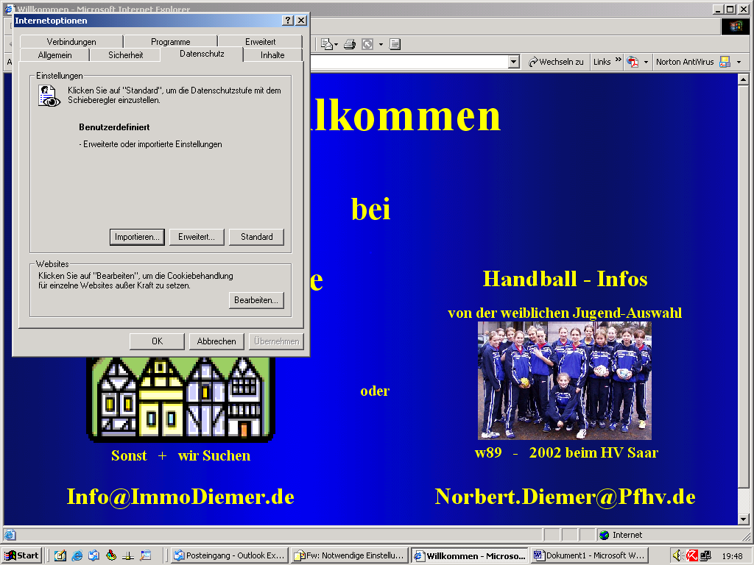

Einstellung der Cokies im Internet-Explorer

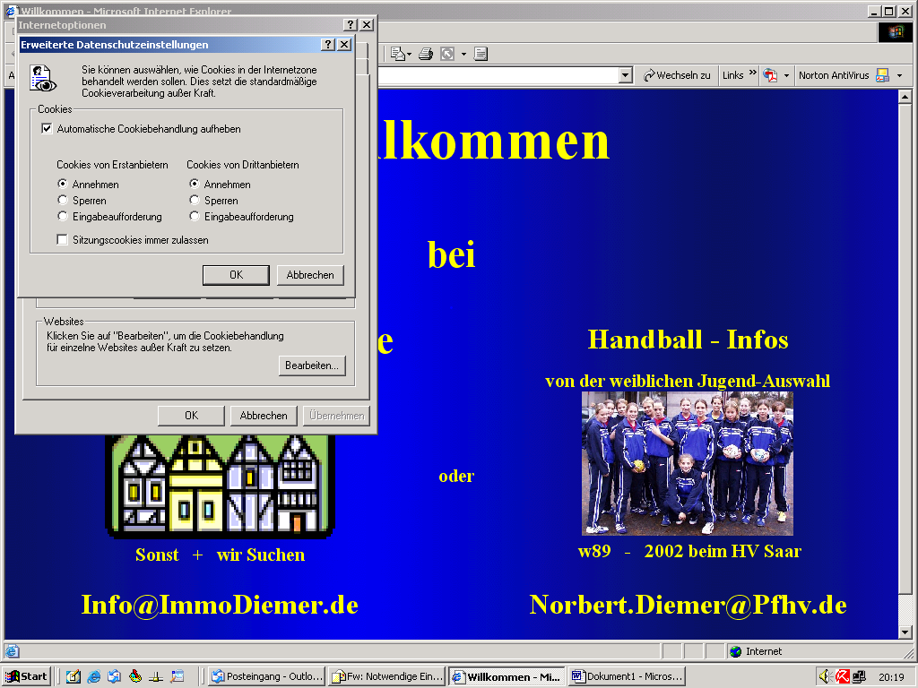

(2) Vorgehensweise → zulassen:

Internet Explorer → Extras → Internetoptionen
Datenschutz → bearbeiten (Datenschutzaktionen)

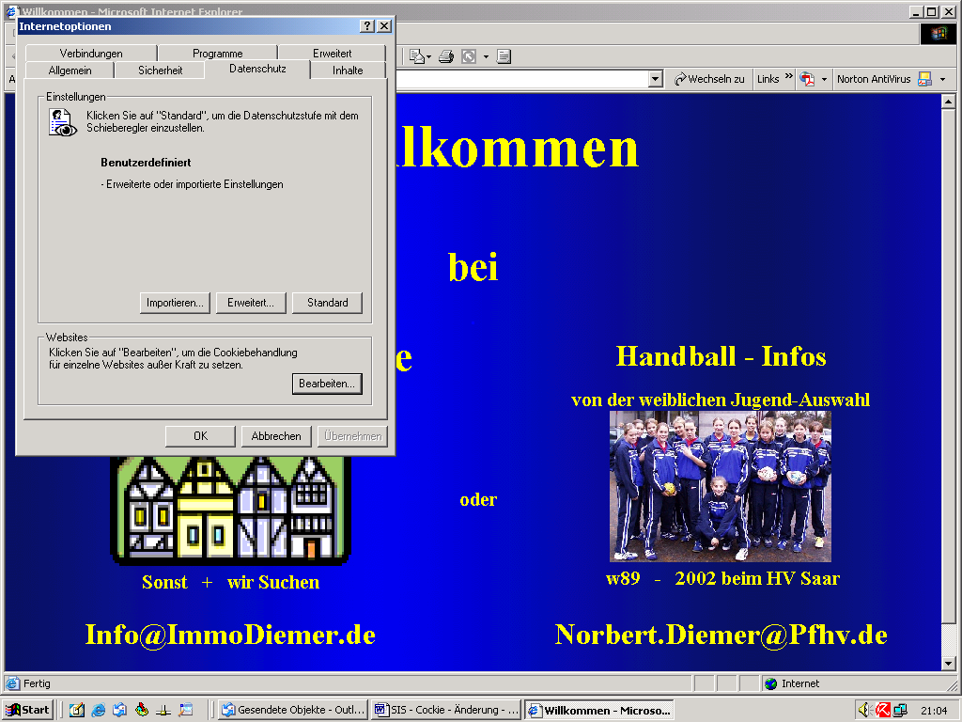

Zulassen der Cokies im Internet-Explorer

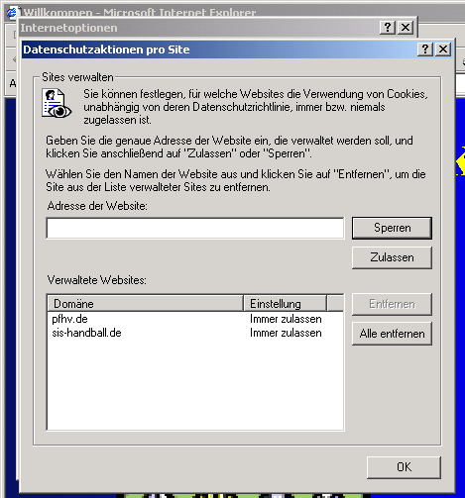

Nach einer dieser Eingabe / Änderung dürften jetzt keine Probleme mehr bei der Eingabe von Ergebnissen über den Ergebnis - Button bei
www.PfHV.de oder www.SIS-Handball.de auftreten.

Hinweis:
Die Ergebniseingabe in SIS wird in kürze für die Vereine gesperrt. Für die Vereine ist es dann nicht mehr möglich, Ergebnisse direkt in SIS einzugeben.

Ewald Brenner, Norbert Diemer

Infos Jugend
Verbandsjugendwart (M) + JOLmA+B+C (Rolf.Starker_ät_pfhv.de)

Meldungen Jugendregionalligen, -oberligen und pfalzligen

männl. A- Jugend-Regionalliga
SG Albersweiler-Ranschbach, TSG Friesenheim, TSG Haßloch, TuS KL-Dansenberg, TV Offenbach, TV 03 Wörth

Alle Vereine, die Jugend-Regionalliga gemeldet haben, haben auch für die Jugend-Oberliga gemeldet

männl. A-Jugend-Oberliga
TV Dahn, HSG Eckbachtal, TV Edigheim, TuS Göllheim, TV Hagenbach,
JSG Hochd-Dannstadt, TSV Kandel, TSG Mutterstadt, TuS Neuhofen, TG Oggersheim, TS Rodalben??, JMBCSG Thaleischw-Rodalben ??, TG Waldsee

männl. A-Jugend-Pfalzliga
TSG Friesenheim ??, TV Kirrweiler, TSV Kuhardt, VTV Mundenheim, TV Rheingönheim,

männl. B- Jugend-Regionalliga
TuS KL-Dansenberg, VTV Mundenheim, TV Offenbach, TV Ruchheim

Alle Vereine, die Jugend-Regionalliga gemeldet haben, haben auch für die Jugend-Oberliga gemeldet

männl. B-Jugend-Oberliga
SG Albersweiler-Ranschbach, HSC Frankenthal, TSG Friesenheim, TuS Göllheim, TSV Iggelheim, TSV Kandel, TV Kirrweiler, TSV Kuhardt, ASV Maxdorf, VTV Mundenheim, TuS Neuhofen, TV Offenbach, TV Ottersheim, MBCSG Thaleischweiler-Rodalben, TG Waldsee, TV 03 Wörth

männl. B-Jugend-Pfalzliga
MJSG Annweiler-Wernersberg, (VTV Mundenheim), (TV Offenbach), TV Ramstein, TV Rheingönheim, TSV Speyer

männl. C-Jugend-Oberliga
TV Jahn Bellheim, HSG Eckbachtal, TSG Friesenheim, TV Hagenbach, TV Herxheim, JSH Hochd-Dannstadt, TSV Iggelheim, TuS KL-Dansenberg, TSV Kandel, HSV Lingenfeld, VTV Mundenheim, TSG Mutterstadt, TuS Neuhofen, TV Offenbach, TV Ottersheim, TV Ruchheim, TSV Speyer, JMBCSG Thaleischweiler-Rodalben, TG Waldsee, TV 03 Wörth

männl. C-Jugend-Pfalzliga
SG Albersweiler-Ranschbach, HSC Frankenthal, TSG Hassloch, TSV Kuhardt, TG Oggersheim

männl. D-Jugend-Pfalzliga
HSG Eckbachtal, TV Edigheim, HSC Frankenthal, TSG Hassloch, TuS KL-Dansenberg, TSV Kandel, TSV Kuhardt, TV Offenbach, TG Oggersheim, TV Rheingönheim, TV Ruchheim, TG Waldsee, TV 03 Wörth

Um Überprüfung wird gebeten und evtl. Unstimmigkeiten mitteilen.

|Rolf Starker|

Infos Jugend
Verb.jugendw. (w) + Staffell. JOLwA-B-C (Norbert.Diemer_ät_pfhv.de)

Spielverlegungen
aus Hallentechnischen Gründen der TSG Haßloch

gleicher Tag - gleiche Zeit - neue Halle

07. März 2004 - 144 0202 081 (Sophie-Scholl-Realschulhalle)

mD Pfalzliga Spiel Nr. 350 083
11:00 TSG Haßloch - TV Hagenbach

wC Oberliga Spiel Nr. 412 020
12:10 TSG Haßloch - JSG Dudenhofen-Heiligenstein

wB Bezirksliga Staffel 2 Spiel Nr. 431 055
13:35 TSG Haßloch - SG Walsheim-Essingen-Rhodt

Frauen Bezirksliga Staffel 2 Spiel Nr. 231 067
15:00 TSG Haßloch - TV Jahn Bellheim II

alle beteiligten Vereine / Staffelleiter / SR-Einteiler wurden bereits per Mail informiert.

Gebühr 26,-- Euro

N. Diemer

Meldungen für Regional- Ober- und Pfalzligen
der weiblichen Jugend für Runde 2004-2005
Stand 01.03.04

Regionalliga (wA + wB)
wA = 4 Mannschaften gemeldet
TV Pirmasens, TV Ruchheim, TV Wörth,
wJSG Bellheim-Zeiskam
wB = 3 Mannschaften gemeldet
HSC Frankenthal, TSG Friesenheim, TV Wörth

Oberliga (wA + wB + wC)
wA = 5 Mannschaften gemeldet
TSV Kandel, TuS Neuhofen, TV Schifferstadt,
TSV Wernersberg, TSG Mutterstadt
wB = 10 Mannschaften gemeldet
SG Albersweiler-Ranschbach, wJSG Bellheim-Zeiskam,
TuS Göllheim, TuS Heiligenstein, TSV Kandel,
VTV Mundenheim, TV Rheingönheim, TV Schifferstadt, TG Waldsee, SG Walsheim-Essingen
wC = 6 Mannschaften gemeldet
wJSG Bellheim-Zeiskam, TuS Kl-Dansenberg,
TSV Kuhardt, VTV Mundenheim, TV Ruchheim, TV Wörth

Pfalzliga (wA + wB + wC + wD)
wA = 3 Mannschaften gemeldet
TSV Eppstein, TuS Kl-Dansenberg,
JSG Nußdorf-LD-Arzheim
wB = 4 Mannschaften gemeldet
TSG Friesenheim Res, TSG Haßloch, TV Ruchheim,
TSV Wernersberg
wC = 6 Mannschaften gemeldet
HSC Frankenthal, TSG Haßloch, TuS Heiligenstein,
TSV Kandel, TSV Wernersberg, TSG Mutterstadt
wD = 9 Mannschaften gemeldet
SG Albersweiler-Ranschbach, wJSG Bellheim-Zeiskam,
TSG Friesenheim, TuS KL-Dansenberg, TSV Kandel,
TV Ruchheim, TSV Wernersberg, TV Wörth, SV Bornheim

Bitte die geänderten Mannschaftsmeldungen überprüfen und evtl. Unstimmigkeiten mitteilen.

|Norbert Diemer|

Rücksendegebühr pro Spielausweis 5.-Euro
(ausgenommen MV/Offizielle ohne Spielausweis)!

Spiel-  Klasse | Spiel-  Nr. | Name  (Verein) | SpA  Nummer | Dauer (längstens)
OLM-RPS | 133 | Heiko Gabler  (MSG HF Illtal) | 2002000535 | 2 M-Spiele  (29.3.2004)
AKM 2 | 141093 | Matthias Kuntz  (TV Wörth 3) | 094059 | 2 M.-Spiele  (28.03.04)
AKM 2 | 141096 | Bernd Heib  (TSV Kandel 2) | 075032 | 2 M.-Spiele  (29.03.04)

Herren-Mannschaften
Spiel-/  Altersk | Spiel  Nr. | Neu  Term/Halle | Spielpaarung | Gebühr /  Verein
AKM 1 | 140111 | 23.03.04  20:15 Uhr  1440202116 | VSK Niederfeld –  HSG Eckbachtal 2 | 26,-- €  VSK Niederfeld
AKM 1 | 140113 | 21.03.04  16:15 Uhr  1440202113 | TV Edigheim 2 -  TV Hambach | 26,-- €  SG Assenh.-D.  Abmeld. RESM
BKM 1 | 150084 | 04.04.04  19:00 Uhr  1440202120 | TV Ruchheim 2 -  MSG Hütschenhausen  -Ramstein 2 | 26,-- €  TV Ruchheim

Jugendmannschaften männlich
Spiel-/  Alterskl | Spiel  Nr. |  | Neu  Term/Halle |  |  | Spielpaarung | Gebühr /  Verein
JOLMB | 311066 |  | 20.03.2004  14:30  030 |  |  | TSG Friesenheim -  TSV Freinsheim | Frei  § 82.7 SPO
JKKMC3 | 347037 |  | 25.03.2004  17:00  201 |  |  | TV 03 Wörth Res. -  SG Walsh-Ess-Rhodt | 26.- Euro  SG Walsh-Ess-Rhodt
JOLMB | 311065 |  | 09.03.2004  18:00  199 |  |  | TV 03 Wörth -  TV Offenbach | Frei  § 82.7 SPO
JOLMB | 311057 |  | 12.03.2004  19:00  185 |  |  | TSG Friesenheim -  TSV Freinsheim | Frei  § 82.7 SPO
JPLMC | 340086 |  | 26.03.2004  18:15  031 |  |  | JSG Hochd-Dannst. -  HSV Lingenfeld | 26.- Euro  JSG Hochd-Dannstadt
JBZMD 2 |  | 357012 |  | 25.04.04  12:30  1440202032 | HSG Eckbachtal –  SC Bobenheim-Roxheim |  |  | 15,-- Euro  HSG Ecbachtal
JBZMD 2 |  | 357013 |  | 13.03.04  15:00  1440202012 | SKG Grethen –  TuS Neuhofen |  |  | 15,-- Euro  TuS Neuhofen
JKKMD 3 |  | 353046 |  | 01.05.04  15:30  1440202117 | VTV Mundenheim –  TSV Iggelheim |  |  | 15,-- Euro  VTV Mundenheim

Jugendmannschaften weiblich
Spiel-/  Altersk | Spiel  Nr. | Neu  Term/Halle | Spielpaarung | Gebühr /  Verein
JOLwC | 412 023 | 24.03.04  18:00  1440202199 | TV Wörth  -  wJSG Bellh-Zeiskam | 26,--  wJSG  Bellh.-Zeisk.
JBZwB1 | 430066 | 23.03.2004  18:30  1440202042 | TSG Eisenberg -  VFR Hettenleidelheim | 26,- EUR  TSG Eisenberg
JBZwC3 | 442070 | 02.03.2004  18:30  1440202122 | TV Rheingönnheim –  TV Ruchheim | 11,- EUR  TV Rheingönnh.
JBZwC a.K. | 443035 | 19.03.2004  19:30  1440202102 | TV Kusel _  HF Annweiler | 15,- EUR  HF Annweiler
JBZwC a.K. | 443045 | 14.03.2004  11:00  1440202113 | TB Oppau –  SC Bobenheim/  Roxheim | 15,- EUR  TB Oppau

Zur Beachtung: Müssen Spiele abgesetzt oder verlegt werden bzw. fallen sie aus, so sind die Heimvereine verpflichtet, innerhalb von 5 Tagen nach dem ursprünglichen Termin einen einvernehmlich festgelegten Nachholtermin zu nennen. Kommt keine Einigung zustande, wird das Spiel auf den Trainingsabend des Heimvereins oder in eine neutrale Halle in der dritten Woche nach dem ursprünglichen Termin amtlich angesetzt.

Auswahlbereich männlich
Jahrgang 1988 (m)

Termine Auswahljahrgang mJ. 88
Mittwoch 03.03.04 18:00 Lehrgang im LLZ Hassloch
Mittwoch 17.03.04 18:00 Lehrgang im LLZ Hassloch
Mittwoch 31.03.04 18:00 Lehrgang im LLZ Hassloch

Folgende Spieler werden zu Lehrgängen eingeladen:
Kopp | Daniel | SG Alb.-Ranschbach
Röder | Matthias | TSG Friesenheim
Ludwig | Johannes | TSV Eppstein
Juncker | Christoph | TSV Kuhardt
Wolf | Timo | TSV Kuhardt
Beutler | Chris | TuS Dansenberg (89)
Diem | Andy | TuS Dansenberg
Neger | Marc | TuS Dansenberg
Mees | Moritz | TuS Dansenberg
Hartard | Bastian | TV Kirrweiler
Duthweiler | Tobias | TV Offenbach
Etzel | Pierre | TV Offenbach
Krüger | Christian | TV Offenbach
Rohe | Tobias | TV Offenbach (89)
Stauch | Timo | TV Rheingönheim
Mielenz | Norbert | TV Ruchheim
Scharfenberger | Sebastian | TV Ruchheim
Dietz | Steffen | VTV Mundenheim (89)
Kern | Tim | VTV Mundenheim
Qualen | Sven | VTV Mundenheim
Schneider | Steffen | VTV Mundenheim (89)
Treiber | Benjamin | VTV Mundenheim
Winkelmann | Sebastian | VTV Mundenheim (89)

Entschuldigungen an:
Udo Ballmann, 06346 – 30 80 007 Udo.Ballmann_ät_PfHV.de

Auswahlbereich männlich
Jahrgang 1989 (m)

Termine Auswahljahrgang mJ. 89
Mittwoch 10.03.04 18:00 Lehrgang im LLZ Hassloch
Mittwoch 24.03.04 18:00 Lehrgang im LLZ Hassloch
Mittwoch 07.04.03 ?? Lehrgang im LLZ Hassloch

Folgend Spieler werden zu Lehrgängen eingeladen:
Gettert | Christian | HSC Frankenthal
Milch | Stefan | HSG Eckbachtal (90)
Nebe | Eric | HSG Eckbachtal (90)
Hungerbühler | Ralf | JSG Hochd./Dannst. (90)
Unger | Marc-André | TG Oggersheim
Böhringer | Moritz | TG Waldsee
Schnaubelt | Adrian | TG Waldsee
Danielowitz | Sven | TSG Friesenheim
Neuschwander | Dennis | TSG Friesenheim
Gebhart | Stefan | TSV Iggelheim
Seibert | Matthias | SG Asselh./Kindenheim
Beutler | Chris | TuS 04 KL-Dansenberg
Grünfelder | Sebastian | TuS Neuhofen
Sefrin | Patrik | TV Jahn Bellheim (90)
Bollinger | Daniel | TV Offenbach
Brossart | Christoph | TV Offenbach
Hans | Patrick | TV Offenbach
Maya | Christoph | TV Offenbach
Niekum | Max | TV Offenbach
Peter | Sebastian | TV Offenbach
Rohe | Tobias | TV Offenbach
Sanz-Janßen | Domènec | TV Offenbach
Übel | Andreas | TV Offenbach
Bauchhenß | Timo | TV Ottersheim
Schwarz | André | TV Ottersheim
Busch | Lars | TV Wörth
Dietz | Steffen | VTV Mundenheim
Freudenmacher | Dominik | VTV Mundenheim
Müller | Rouven | VTV Mundenheim
Pabst | Patrick | VTV Mundenheim
Schneider | Steffen | VTV Mundenheim
Topf | Steffen | VTV Mundenheim
Winkelmann | Sebastian | VTV Mundenheim

Entschuldigungen an:
Gerald Schalter, 06321 – 66 712 Gerald.Schalter_ät_pfhv.de
Martin Röhrig, 0681 – 4 45 54 Martin.Roehrig_ät_PfHV.de

|Martin Röhrig|

Auswahlbereich weiblich
Jahrgang 1988-89 (w)

Termine Auswahljahrgang wJ. 88 / 89
Montag 15.03.04 18.00 Lehrgang im LLZ Hassloch
Montag 29.03.04 18.00 Lehrgang im LLZ Hassloch

Folgende Spielerinnen sind eingeladen: Stand 16.02.04
Miriam Munz (88) | SG Albersweiler-Ranschbach
Carolin Hauck (88) | wJSG Bellheim-Zeiskam
Sabine Mayer, (90) | HSC Frankenthal
Claudia Brobeck (90) | HSC Frankenthal
Christina Koch (89) | HSC Frankenthal
Nathalie Höchst (89) | HSC Frankenthal
Anja Falk (89) | TSG Friesenheim
Lisa Heßler (89) | TSG Friesenheim
Miriam Danielowitz (89) | TSG Friesenheim
Anja Wendler (88) | TSG Friesenheim
Ann-Kristin Pappe (88) | TSG Friesenheim
Binasa Semsovic (89) | TSV Kandel
Liza Georgy (88) | TSV Kandel
Anna Trauth (88) | TSV Kandel
Nadine Wüst (88) | TSV Kandel
Zeynep Yeldiz (88) | TSV Kandel
Anne Zellmer (88) | TSV Kandel
Vanessa Benkel (88) | TUS KL-Dansenberg
Katrin Schneider (90) | VTV Mundenheim
Sina Kellermann (88) | VTV Mundenheim
Katrin Meiszis (88) | VTV Mundenheim
Carolin Peifer (88) | TV Pirmasens
Eva Dreher (89) | TV Pirmasens
Monika Wüst (89) | TV Rheingönheim
Jennifer Gütermann (89) | TV Rheingönheim
Tanja Neumer (88) | TV Schifferstadt
Anja Gasser (89) | TV Schifferstadt
Jessica Knittel (88) | TG Waldsee
Marlene Zapf (90) | TV 03 Wörth
Manuela Bast (89) | TV 03 Wörth
Franka Butzinger (89) | TV 03 Wörth

Hinweis:
Den 90er Spielerinnen wurde zur Auflage gemacht, dass das
Training des Jg. 90 Vorrang hat. Leistungsmäßig wäre es aber sinnvoll wenn sie auch am 88/89 Training teilnehmen.

Jede Spielerin bringt bitte einen Ball mit.

Entschuldigungen an:

Kerstin Weinbach, 06321 – 82 369,
Tobias Grehl, 06236 – 500 446, Tobias.Grehl_ät_PfHV.de

Auswahlbereich weiblich
Jahrgang 1990 (w)

Termine Auswahljahrgang wJ. 90
Montag 08.03.04 18.00 Lehrgang im LLZ Hassloch
Montag 22.03.04 18.00 Lehrgang im LLZ Hassloch
Samstag 03.04.04 Demo bei Trainerfortbildung mit Dago
Leukefeld (Trainer - DJK Trier - Deutscher Meister 02-03)

Folgende Spielerinnen sind eingeladen: Stand 22.02.04
Nadine Wetzka, | wJSG Bellheim-Zeiskam
Mareike Balcer, | wJSG Bellheim-Zeiskam
Sandra Hammann, | wJSG Bellheim-Zeiskam
Ann-Kathrin Hauck, | wJSG Bellheim-Zeiskam
Lena Humbert, | wJSG Bellheim-Zeiskam
Julia Mees, | wJSG Bellheim-Zeiskam
Janine Hans (91) | SV Bornheim
Daniela Morio, | SV Bornheim
Claudia Brobeck, | HSC Frankenthal
Selma Kaya, | HSC Frankenthal
Sabine Mayer, | HSC Frankenthal
Jennifer Maltry | ASV Hettenleidelheim
Franziska Reuter, | TSV Kandel
Nicole Schwan, | TSV Kuhardt
Sophie Götz (91) | VTV Mundenheim
Lisa Fuchs, | VTV Mundenheim
Sabine Winkelmann (91) | VTV Mundenheim
Katrin Schneider, | VTV Mundenheim
Jessica Qualen, | VTV Mundenheim
Susanne Stärck, | TSG Mutterstadt
Theresa Prinz, | JSG Nußdorf-Landau-Arzheim
Saskia Klein, | TV Rödersheim
Jessica Hauth (91) | TV Ruchheim
Marlene Zapf, | TV 03 Wörth
Jasmin Bittner, | TV 03 Wörth
Laura Hammel, | TV 03 Wörth

Jede Spielerin bringt bitte einen Ball mit.

Entschuldigungen an:
Werner Gläßgen, 06202 - 12 75 05 werner.glaessgen_ät_pfhv.de

Rudi Eichhorn - Präsident
Bauerngasse 4, 76829 Landau Tel.P: (06341)63248
eMail: rudi.eichhorn_ät_pfhv.de

Friedhelm Jakob - Vizepräsident Organisation und Entwicklung
Hilgardstr. 1, 67346 Speyer Tel.P: (06232)72253
Tel.G: (06232)67660
eMail: friedhelm.jakob_ät_pfhv.de FaxG: (06232)676620

Adolf Eiswirth - Vizepräsident Finanzen
Schraudolphstr. 13. 67354 Römerberg Tel.P: (06232)84945
eMail: adolf.eiswirth_ät_pfhv.de FaxP: (06232)84945

Josef Lerch - Vizepräsident Spieltechnik
Theodor-Heuß-Str. 17, 76877 Offenbach Tel.P: (06348)7100
eMail: josef.lerch_ät_pfhv.de FaxP: (06348)7846

Jürgen Thomas - Vizepräsident
Rottstr. 6, 67365 Schwegenheim Tel.P: (06344)3213
Tel.G: (06344)509101
eMail: juergen.thomas_ät_pfhv.de FaxP: (06344)939789
FaxG: (06344)509199

Goswin Förster - Vizepräsident Lehrwesen
Gartenstr. 10, 67677 Enkenbach Tel.P: (06303)1568
FaxP: (06303)1568

Walter Laubersheimer - Vizepräsident Jugend
Schloßstraße 26, 67434 Neustadt Tel.P: (06321)929510
eMail: walter.laubersheimer_ät_pfhv.de FaxP: (06321)929511

Veröffentlichung:
Das Mitteilungsblatt (MB) des PfHV erscheint i.d.R. wöchentlich.

Verantwortung:
Verantwortlich für die Zusammenstellung sind die Öffentlichkeits-beauftragten des PfHV (Sascha Fochler & Martin Thomas), für den Inhalt der jeweilige Fachwart / Unterzeichner / Autor.

Kosten / Abonnement:
Der Jahrespreis beträgt 63 EUR. Jeder Verein erhält das in der Satzung vorgeschriebene Pflichtexemplar an seine gemeldete verbindliche Postanschrift (VP). Weitere Exemplare können schriftlich bei der Geschäftsstelle bestellt werden.

Kündigung:
Die nicht durch Satzung vorgeschriebenen Exemplare können bis 15.5. bzw. 15.11. zum 30.6. bzw. 31.12. gekündigt werden.

Redaktionsschluss / Meldestelle:
Redaktionsschluss ist für eMails an die Öffentlichkeitsbeauftragten mittwochs um 17 Uhr, für Faxe/Anrufe/… an die Geschäftsstelle mittwochs um 9 Uhr. Die Öffentlichkeitsbeauftragten können nur Infos per eMail UND in der Formatvorlage für das MB bearbeiten. Faxe/Anrufe/… bitte an die Geschäftsstelle. Bei Fragen: MB_ät_pfhv.de oder Geschaeftsstelle_ät_pfhv.de

Haftungsausschluss:
Bei Nichterscheinen infolge höherer Gewalt entfällt die Lieferpflicht und ein Anspruch auf Rückerstattung des Bezugspreises besteht nicht.

Geschäftsstelle PfHV: LLZ Haßloch, Pfalzplatz, 67454 Haßloch
Öffnungszeiten: Mo/Di/Do/Fr 8.00–12.00 & Mi 17.00-20.00 Uhr
Tel.: 06324 - 981068
Fax: 06324 - 82291
eMail Geschaeftsstelle_ät_pfhv.de
Anschrift: Pfälzer Handball-Verband, Postfach 1339, 67447 Haßloch

Öffentlichkeitsbeauftragte PfHV:
Sascha Fochler (Sascha.Fochler_ät_pfhv.de)
Martin Thomas (Martin.Thomas_ät_pfhv.de)

Für spezielle Rückfragen:
Dieses MB wurde erstellt von:
Sascha Fochler

